行业标准
《悲伤辅导服务》（征求意见稿）
编制说明

2023年12月

编制说明
一、工作简况
（一）任务来源
为落实民政部、国家标准化管理委员会《关于加快推进民政标准化工作的意见》（民发〔2015〕238号），根据民政部人事司《2016年民政部标准研制计划》的通知（民人科字〔2016〕3号）要求，民政部一零一研究所作为第一牵头单位承担了《悲伤辅导服务》（计划编号MZ2016-T-018）的编制工作。
本标准由中华人民共和国民政部提出，由全国殡葬标准化技术委员会（SAC/TC 354）归口。
（二）目的意义
悲伤是每个人生命中不可避免的一部分，而我们作为殡葬服务提供者，有责任为正经历失去亲人、处于悲痛期的人们提供科学有效的支持和安慰。因此，制定悲伤辅导服务的标准尤为必要。
随着殡葬改革持续推进，我国殡葬服务水平也不断提高。但随着经济社会的发展和人们观念的转变，各方对殡葬服务提出了更高质量、更多样化、个性化的需求，国内部分殡仪馆已开展了悲伤辅导服务，设立了辅导室，取得了一定成效，但也出现了一些问题，尤其是悲伤辅导服务的标准化、规范化建设薄弱，依据不足。鉴于此，特制订本标准，以期作为悲伤辅导服务的参考和借鉴。
（三）起草过程
2016年3月，《2016年民政部标准研制计划》正式印发，民政部一零一研究所组建了本规范编写组；
2016年4-6月，编写组开展了国内外相关标准、文献等的资料收集和调研，在整理借鉴有关标准的基础上确定了本规范的技术路线和主要研究内容；
2016年7-9月，编写组在前期研究的基础上，确定标准编写框架，开始标准的起草工作。起草过程中，通过电话咨询和现场座谈等方式，咨询有关单位的专家；
2016年11月，编写组通过召开征求意见专家会和征求意见函的形式对草案稿征求意见；
2016年12月，全国殡葬标委会在北京组织专家对本标准进行了技术审查，经质询答疑和讨论，本标准通过了技术审查，提出了修改建议；
2017-2019年，因编写组人事变动、资料交接和人社部取消了心理咨询师职业鉴定等心理行业从业资格发生变动的内外部因素影响，标准制修进程放缓；
2020-2021年，编写组向殡葬行业、心理学领域的专家及一线职工咨询意见；尤其是标准的编写即参考了《中国心理学会临床与咨询心理学工作伦理守则》，又充分结合殡葬行业一线实际情况，以解决实际突出问题导向，进行了系统梳理。
2022年，根据返回意见，编写组对标准进一步修改，形成新的征求意见稿；
2022年9月，根据标委会统一安排，再次面向十余家单位的专家征求意见，并根据反馈意见进行了修改。
2023年7月，全国殡葬标准化技术委员会原则通过了本标准的技术审查，同时指出修改意见建议。
2023年8-9月，编写组根据技术审查会意见修改完善。
二、标准编制原则、主要内容及其确定依据
（一）编制原则
在保证标准的适用性、先进性、统一性和协调性基础上，本标准规定了悲伤辅导服务中的保密原则、个别化原则和尊重服务对象自决原则。
（二）主要内容
本标准主要技术内容共由范围、规范性引用文件、术语和定义、服务目标与原则、基本要求、服务流程与方法、服务内容和质量控制，共八章。
1.范围
本标准简要说明了规定的主要内容和使用范围。在主要内容中，规定了悲伤辅导的服务目标与原则、基本要求、服务流程与方法、服务内容与要求和质量控制。
在适用范围上，本标准适用于殡仪馆、公墓等殡葬服务机构提供的悲伤辅导服务，其他突发事件中死亡人员的家属的悲伤辅导服务也可参考。
2.规范性引用文件
本标准给出了该标准所引用的相关规范和标准中的条款。
3.术语和定义
本标准规定了悲伤辅导服务有关术语和定义。根据标准的技术内容，本标准对悲伤辅导和悲伤辅导服务从业者给出了定义或解释。
4.服务目标与原则
悲伤辅导的目标与原则是协助服务对象调适丧亲的失落，并能够适应没有逝者的新生活，具体可分解为接纳丧失事实、表达悲伤情绪、寻求生命意义、促进情感转移、界定异常行为的原则。
5.基本要求
本标准规定了悲伤辅导服务的设备设施要求和人员要求。其中悲伤辅导室的规定参照了心理辅导室和社工实验室的布置要求。
6.服务流程与方法
悲伤辅导属于社会工作服务的范畴，所以同样适用社会工作服务的流程，分为接案、预估、计划、介入、评估、结案六个主要步骤。
7.服务内容与要求
根据悲伤辅导服务的性质，可采用个案工作方法和小组工作方法。
8.质量控制
本标准规定了悲伤辅导服务的质量控制和质量管理，并提出了投诉与争议的处理方法。
（三）确定依据
本标准第5章节，人员要求参照了《GB/T 24441-2009 殡葬服务从业人员资质条件》中5.2.1-5.2.5殡葬礼仪师的专业知识条件。5.2.1掌握国家、地方和行业的殡葬法规、规章与技术标准。5.2.2掌握职业道德和岗位守则知识。5.2.3掌握殡葬改革基本知识：殡葬发展现状；殡葬的社会作用；殡葬管理的方针、任务；殡葬改革的主要政策。5.2.4掌握计算机办公方面的基础知识。5.2.5掌握殡仪服务知识：殡仪服务常识；殡仪服务内容；常用殡葬文书；中国传统的殡葬服务；中国现代的殡葬服务。
服务礼仪规范应符合《MZ/T 018-2011 殡仪接待服务》中4.3的规定。4.3.1接待人员的仪表规范如下：容貌端正，修饰得体，佩戴饰品应符合岗位要求；保持面部清洁，口腔卫生；头发干净、长短适宜；着装干净整洁，外观平整，搭配合理；佩戴表明服务机构标志、所在部门、员工姓名的胸卡。4.3.2接待人员仪态规范如下：体态端庄，站立时应身体立直，手位、脚位摆放合理；行走时应步位准确，步幅适度，避免奔跑；入座时应上身挺直，合理使用不同坐姿；合理使用注视礼，与客户交流时宜正视对方，目光柔和，表情自然，感情真挚。
第7章接案，应填写《服务记录表》；预估，需要形成预估报告；计划，应在服务记录表中填写服务计划；介入，应选择恰当的介入方法；评估，可参见《MZ/T 059-2014社会工作服务项目绩效评估指南》中第7章的评估方法，如资料分析法、观察法、问卷法、访谈法；结案，应做好记录并存档。
三、试验验证的分析、综述报告，技术经济论证，预期的经济效益、社会效益和生态效益
当经历亲人逝世事件后，有人长时间无法从悲伤中走出，对心理、身体健康造成损害，并对生活和工作产生一系列影响。目前，我国每年意外死亡人数超过320万，有约10%的逝者家属会出现延长哀伤障碍及心理疾病。悲伤辅导服务是运用社会工作和心理学等知识与方法，为缓解丧亲者出现的急性悲伤和创伤性悲伤，提供的心理辅导服务，能够发挥积极社会效益。
四、与国际、国外同类标准技术内容的对比情况
针对悲伤辅导服务，目前尚未发现国际有关标准发布。
五、以国际标准为基础的起草情况，以及是否合规引用或者采用国际国外标准，并说明未采用国际标准的原因
本标准在制定过程中未出现以国际标准为基础的起草情况。原因是未找到与悲伤辅导服务相关的国际标准。

六、与现行相关法律、法规、规章及相关标准的协调性
该标准与我国现行相关的法律、法规、规章保持一致。贯彻了《殡葬管理条例》中“推进殡葬改革，促进社会主义精神文明建设”的原则，落实了《进一步深化殡葬改革，促进殡葬事业科学发展的指导意见》中提升殡葬服务质量的要求。
根据民政部政策法规司《关于开展民政领域标准清理和完善标准体系框架有关工作的通知》要求，民政业务领域标准体系框架由通用基础，业务专用，技术支撑三个子体系组成，详见图1。本标准属于殡葬业务专用标准。
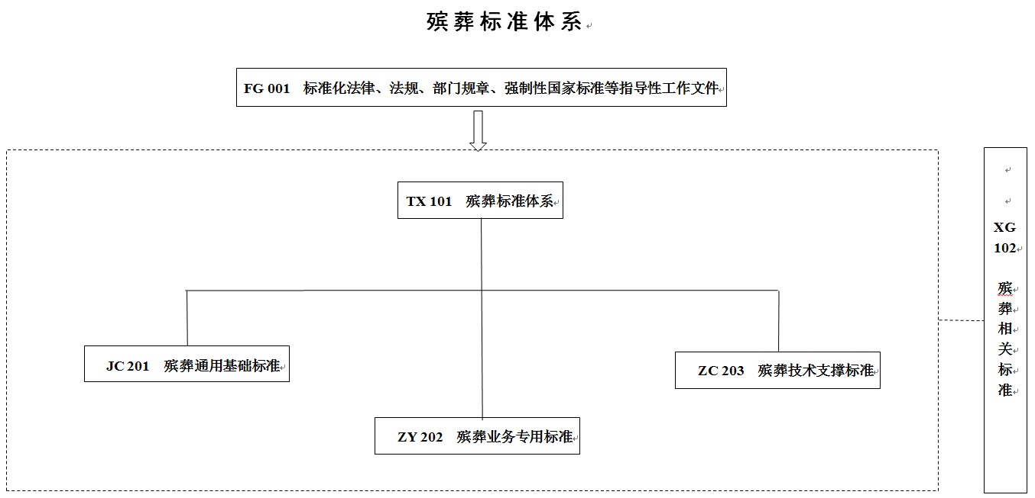
图1 殡葬标准体系
本标准与我国现行相关的法律、法规、规章保持一致。标准中所规定的内容均采用现行国家标准，技术要求与相应国家标准相匹配。
七、重大分歧意见的处理经过和依据
本标准在制定过程中未出现过重大分歧意见。
八、涉及专利的有关说明
本标准相关内容尚未发现涉及专利情况。

九、实施行业标准的要求，以及组织措施、技术措施、过渡期和实施日期的建议等措施建议
对于开展悲伤辅导服务的殡仪馆等殡仪服务机构，可以参照本标准执行，建议新建或改建符合本标准的悲伤辅导室，招聘专职或兼职的悲伤辅导员，或采用政府购买服务的方式，购买悲伤辅导服务。
建议本标准作为民政推荐性行业标准发布、宣贯实施，以提高殡葬服务水平，满足群众的多样化和个性化需求。
1.组织措施
由全国殡葬标准化委员会及标准起草单位组织行业及相关单位进行标准宣贯。
2.技术措施
将相关的信息在媒体上广泛宣传，并对标准的不同使用者有侧重点地进行培训、宣传。
十、其他需要说明的事项
无。

本标准编制组
2023年9月

